ALAN AĞLARI
LAN,WAN,MAN,
1)Yerel Alan Ağları(LAN)
Bir yerleşke veya bir kurumun içersinde oluşturulan ,dışa kapalı ağlardır.Bilgisayarlar arası uzaklık birkaç kilometreden fazla değildir.İstasyonlar küçük bir coğrafi alan içerisindedir.Yerel ağlar diğerlerine göre daha hızlı çalışırlarken Megabit gibi hızlara erişirler.Örnek olarak,evlerde veya işyerlerinde oluşturulan ağlar yerel alan ağlarına girer.Genellikle internet paylaşımının gerçekleştirilmesi,çok kullanıcılı basit programların kullanılması veya çok kullanıcılı oyunların oynandığı ağlardır.
LAN uygulamasında kablolama alt yapısı oldukça önemlidir.Kablo türü,seçilecek teknolojiyi,ağın yayılabileceği fiziksel genişiliği ve portlar arasındaki iletişim hızını belirlemde baskın parametrelerdir.İletişim ağı uygulamasında TJTP,STP ve koaksiyel bakır kablolar ile fiber optik kablo türleri kullanılır.Bakır kablolar daha çok anahtar HUB gibi ağ cihazlarına,kullanıcı(client)durumdaki bilgisayarların bağlanması için kullanılırken,fiber optik kablolar ağ cihazları arasındaki bağlantıda veya yüksek hız gerektiren bakır kablolar ile gidilemeyen mesafe sorunu olan bağlantıda tercih edilir.Kablosuz(wireless)iletişim kablo çekme kısıtlaması veya zorluğu olan uygulamalarda bir seçenek olmaktadır.
2)Metropolitan Ağlar(MAN)
Metropolitan ağlar(MAN-Metropolitan Area Network) yerel alan ağlarından biraz daha büyük ağlardır.Üniversitelerde,büyük işyerlerinde oluşturulan ağlar bu kategoriye girer.Ülke çapına yayılmış organizasyonların belirli birimleri arasında sağlanan veri iletişimi ile oluşan ağlardır.
3)Geniş Alan Ağları(WAN)
Birbirine çok uzak yerel ağların bir araya gelerek oluşturduğu geniş ağlardır.(Wide Area Network).Ağlar arası bağlantı fiber optik bir kablo ile olabileceği gibi uydular üzerinden de sağlanabilir.Bu ağlarda kullanılan teknolojiler LAN lardan farklıdır.Yönlendirici(router) ve çoklayıcı(repeater)gibi ağ elemanlarının kullanılması gerekir.İstasyonlar çok geniş bir coğrafi alana yayılmıştır.
Ağ Topolojileri
Bilgisayar ve yazıcı gibi ağ elemanlarının fiziksel(gerçek) veya mantıksal(sanal) dizilimine topoloji denir.Topoloji yerleşim şekli demektir.
Bu konuyu anlatırken kullandığımız terimlerden,merkezi birim olarak adlandırdıklarımız hub veya anahtar ağ gibi elemanlarını,istasyon ise bilgisayar ve ağ yazıcı gibi elemanları işaret edecektir.

LAN Topolojileri
Yerel alan ağlarda bilgi paketler halinde iletilir.Bu paketlerin iletimi üç farklı şeklide gerçekleşir.
- Unicast:Paketin tek bir kaynak istasyondan,tek bir hedef istasyona gönderilmesidir.
- Multicast:Paketin tek bir istasyondan,ağda çoğaltılarak birden fazla hedef istasyona gönderilmesidir.
- Broadcast:Paketin tek bir istasyondan,ağda çoğaltılarak ağa dahil olan bütün istasyonlara gönderilmesidir.
Lan toplojileri arasında en çok kullanılan 3 topoloji şunlardır;ortak yol(bus),halka(ring),yıldız(star) topolojileridir.Günümüzde kullanılan en yaygın kullanılan yıldız topolojisidir.Bunu sebebi performans,kablolalama kolaylığı ve fiyatıdır.
1.Ortak Yol(Bus)
Ortak yol topolojisinde tüm iş istasyonlarının üzerinde olduğu bir hat (omurga) mevcuttur.Bütün istasyonlar hattaki tüm mesajları inceler ve kendine ait mesajları alır.Hattaki bilgi akışı çift yönlüdür.Kaynak istasyon bilgiyi hatta bırakır.Bilgi her iki yönde ilerleyerek hatta yayılır.Ancak bu toplojide aynı anda iki istasyonun bilgi göndermesi durumunda bilgi trafiği karışır.Bunu önlemek için hattın paylaşımını düzenleyen protokoller kullanılmalıdır.
Ortak yol topolojisi kullanılarak kurulan ağlarda koaksiyel kablo kullanılır.her bir istasyon T-konnektör takılır.İlk ve son istasyona ise sonlandırıcı(terminator) bağlanarak ağ sonlandırılır.
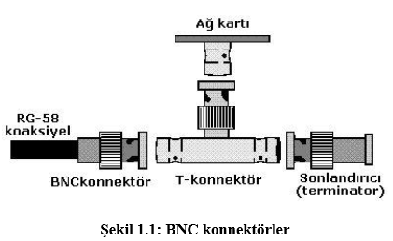
Bu topoloji ağ performansı en düşük olan topolojilerden biridir.İki istasyon arası mesafe ince koaksiyel kullanıldığından 185 metre,kalın koaksiyel kullanıldığında 500 metredir.İki istasyon mesafe minimum 0,5 metre olmalıdır.Maksiımum 30 istasyon kullanılabilir.
Ortak yol topolojisine uygun bağlantıda dikkat edilmesi gereken noktalar şunlardır.
- Bağlantı gerçekleştirilirken T-konnektörler doğrudan network kartına takılmalıdır.

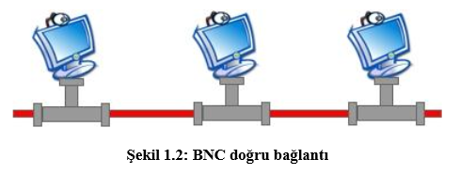
- Eğer bir istasyon uzağa yerleştirilecekese T-konnektör den çıkacak bir kablo ile uzatma yapılmamalıdır.

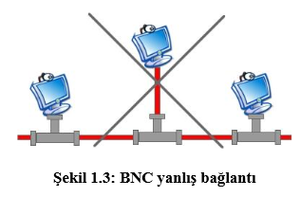
- Uzaktaki bir bilgisayarın sisteme bağlanması için,Şekil 1.4 ve 1.5 de görüldüğü gibi 2 çözüm üretebilirsiniz.

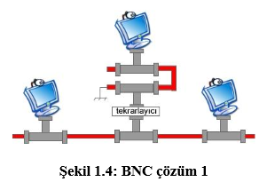
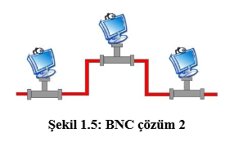

Avantajları

- Kablo yapısı güvenlidir.
- Yeni bir istasyon eklemek kolaydır.
- Merkez birime ihtiyaç duyulmaz
Dezavantajları
- Maximum 30 istasyon bağlanabilir
- Ağın uzunluğu ince koaksiyelde 185,kalın koaksiyelde 500 metreden fazla olamaz
- Bir istasyonun arızalanması bütün ağı devre dışı bırakır.
- Arıza tespiti zordur.
2.Halka(Ring)
Bu topolojide he istasyon bir halkanın elemanıdır ve halkada dolaşan bilgi bütün istasyonlara ulaşır.Her istasyon halkada dolaşan bilgiyi ve hedef adresi alır.Hedef adres kendi adresi ise kabul eder.Aksi takdirde gelen bilgi işlem dışı kalır.
Halkada bilgi akışı tek yönlüdür.Yani halkaya dahil olan bilgisayarlar gelen bilgiyi iletmekle görevlidir.Ancak günümüzde pek çok halka ağı iki kullanmakta ve çift yönlü bilgi akışı elde etmektedir.Herhangi bir sonlandırmaya gerek duyulmaz.
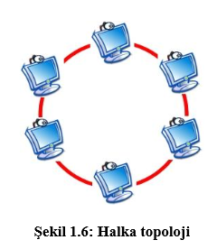
En yaygın olarak kullanılan,token ring topolojisidir.Hlaka içinde dolanan bilginin denetimi amacıyla,token(jeton) adı verilen bir bilgi ağda dolanır.Token hedef bilgisayara ulaştıktan sonra,o bilgisayar tarafından değiştirilerek tekrar ağa bırakılır.Yanı her bir istasyon gelen kablo için alıcı,giden kablo için gönderici görevi görür.
Halka topoloji kullanılarak 4-16 Mbps hıza ulaşmak mümkündür.
Avantajları
- Maliyeti düşüktür.
- Her bir istasyon gönderici olarak görev yaptığından sinyal zayıflaması çok düşüktür.
- Ağda hiçbir çakışma meydana gelmez
- Kolay ve hızlı kurulur.
- Arıza tespiti kolaydır.
Dezavantajları
- Halka dahil olan bir istasyonun arızalanması ,ağın çökmesine sebep olur:
- Hub ile istasyon arası 100 metreden fazla olmaz
3.Yıldız(Star)
Bu topolojide ağdaki iletişimin gerçekleşmesi için bir merkezi birim bulunur ve bütün istasyonlar bu merkezi birime bağlanır.Ortak yol topolojisine göre performansı daha yüksektir,güvenilirdşr fakat daha pahalı çözümler sunar.
Bir istasyondan diğerine gönderilen bilgi önce bu merkez birime gelir,buradan hedefe yönlendirilir.Ağ trafiğini düzenleme yeteneğine sahip bu merkezi birim,hub veya anahtar(switch) olarak adlandırılır.
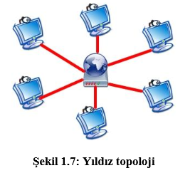
Bu topolojiye dayalı bir sistem kurulurken korumasız çift bükümlü UTP(Unshielded Twisted Pair-KorumalınÇift Bükümlü) kablo kullanılır.İstasyonların merkezi birime (hub) olan uzaklığı maksimum 100 metredir.Kullanılan ağ kartına veya kabloya göre ağ farklı hızlarda çalışabilir.
Merkezde bulunan hub veya anahtar üzerindeki ışıklara bakılarak arızalı olan istasyon bulunabilir.Bir istasyonun arızalanması ağ trafiğini etkilemez.
Avantajları
- Bir isatsyonun arızalanması ağı etkilemez
- Ağ yeni bir istasyon eklemek çok kolaydır.
- Ağ yönetimi çok kolaydır.
- Kullanılan ağ elemanlarına gör eyüksek hızlar elde edilebilir.
Dez avantajları
- Merkezi birimdeki hub da oluşacak bir arıza,hub a bağlı bütün istasyonları devre dışı bırakır.
- Her bir istasyon için ayrı bir kablo çekilmesi gerekir.Bu da maliyeti ve kablo kirliliğini arttırır.

WAN Topolojileri
Ağaç

Ağaç topolojisinin diğer adı hiyerarşik topolojidir. Ağacın merkezinde sorumluluğu en fazla olan bilgisayar bulunur. Dallanma başladıkça sorumluluğu daha az olan bilgisayarlara ulaşılır. Bu topoloji çok büyük ağların ana omurgalarını oluşturmakta kullanılır.
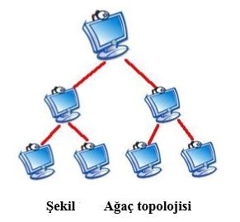

Örgü

Bu topolojide geometrik bir düzen yoktur. Her bilgisayar kendisine en yakın bilgisayara eklenerek yerleşim şekli oluşturulur.
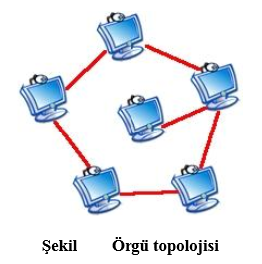

OSI Başvuru Modeli

OSI (Open Systems Interconnection -Açık Sistem Mimarisi) modeli ISO (International Standards Organization - Uluslararası Standartlar Yapısı ) tarafından geliştirilen ve birbirleriye iletişime geçen bilgisayarların iletişim kurallarını belirler.Bilgisayarlar arası iletişim ortaya ilk çıktığında her üretici kendi standartlarına göre iletişimi gerçekleştiriyordu. Bu da birbirinin konuştuğu dili anlamayan iki milletten insanın anlaşamaması gibi bir durum ortaya çıkardı. Çözüm olarak nasıl ki insanlık olarak ingilizceyi ortak dil olarak kabul ettiyse , OSI modelide ortak dil olarak kabul edilmiştir. Böylece bu modeli temel alan bütün üreticilerin ürünleri birbirleri ile anlaşabilmektedir. Bu yüzden OSI sanal bir referans olarak kabul edilebilir. OSI olmazsa olmazsa olmaz bir kural değildir. Ancak bu modele uygun sistemler kurulmazsa, diğer sistemlerle iletişim kurulamaz.

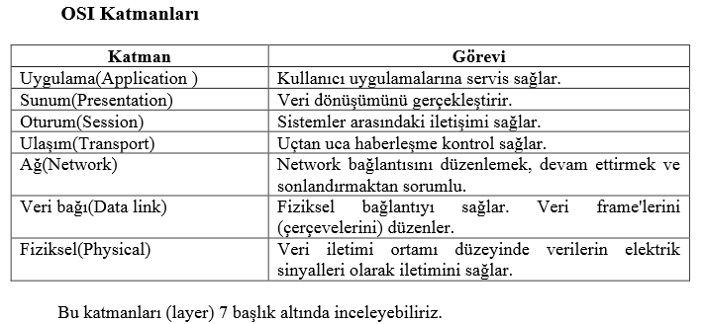
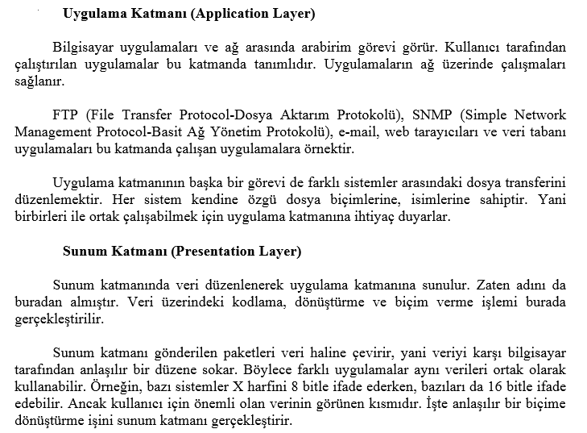
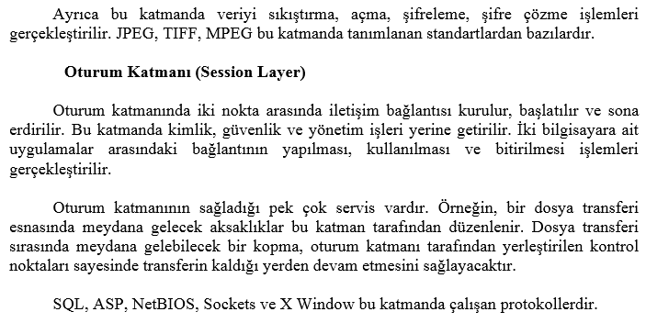
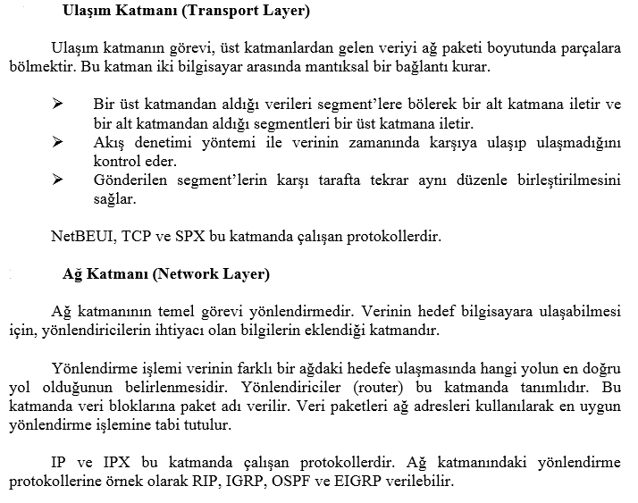
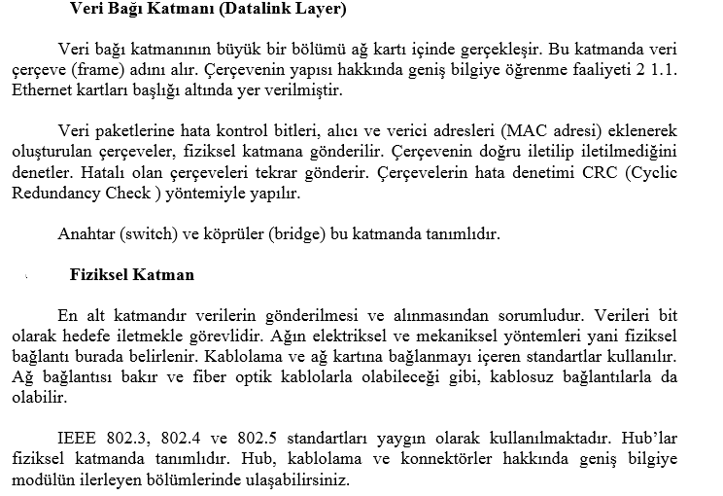
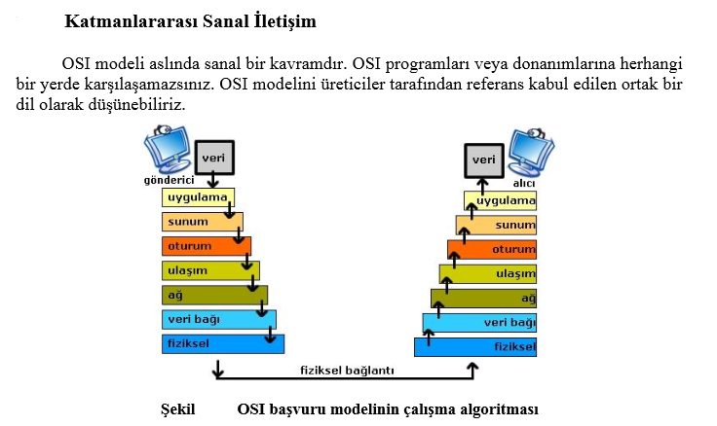
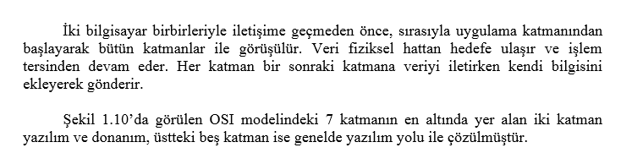
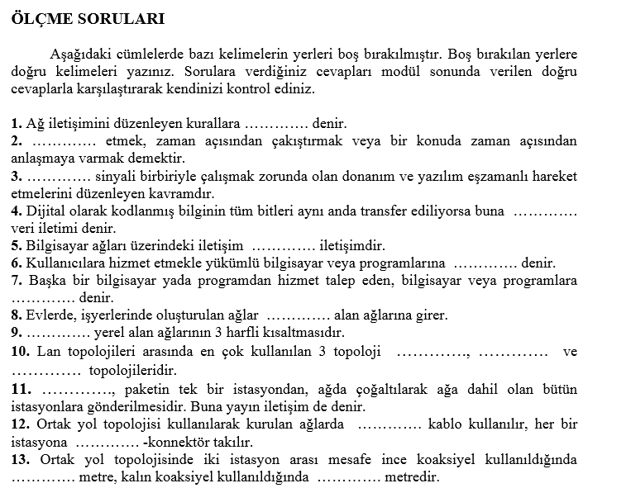
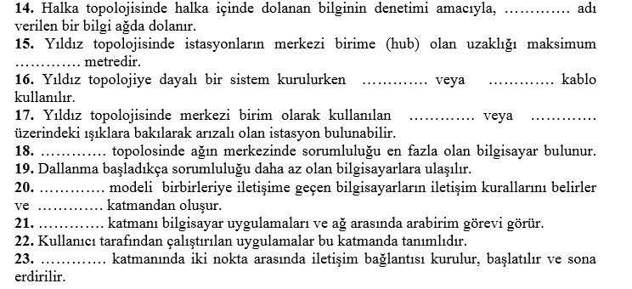
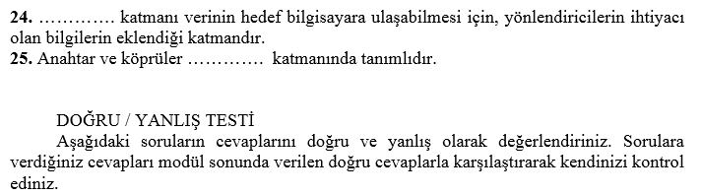
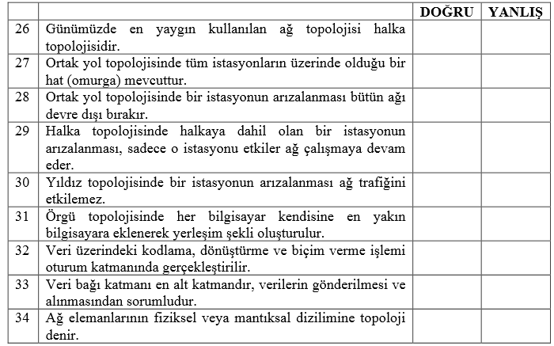

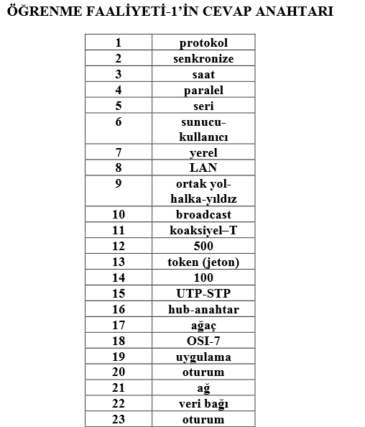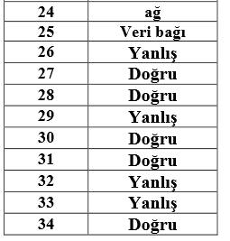

Referanslar

[1]http://www.megep.meb.gov.tr/mte_program_modul/moduller_pdf/A%C4%9F%20Elemanlar%C4%B1%20Ve%20A%C4%9F%20Sistemleri.pdf

